**SEQUENCE : CONNAITRE SON ENNEMI POUR MIEUX LE COMBATTRE**

**LE VIRUS**

***Objectifs : A partir des connaissances sur les caractéristiques structurales d’un virus, de ses phases de multiplication, maitriser et mettre en œuvre les « gestes barrières » notamment dans le cadre de la pandémie de COVID 19***

1. **Les caractéristiques structurales d’un virus**

**Document 1 : diversité des virus**

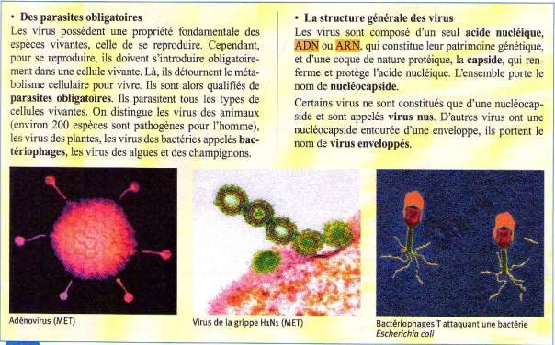

*Source : Biologie et microbiologie appliquée, Bac pro ASSP, édition 2011 Nathan Technique*

* **Activité 1 :** A partir du document 1 expliquer le terme « **parasite obligatoire** » puis répondre aux questions suivantes en répondant vrai ou faux

**Parasite obligatoire :**

|  |  |  |
| --- | --- | --- |
| **Affirmations** | **VRAI** | **FAUX** |
| Les virus sont plus petits que les bactéries |  |  |
| Les virus sont capables de se reproduire |  |  |
| Les virus sont des parasites intracellulaires |  |  |
| Les virus sont visibles à l’œil nu |  |  |
| Les virus sont spécifiques de cellules et d’organismes |  |  |
| Les virus ne peuvent infecter que les hommes |  |  |
| Les virus sont composés d’un seul acide nucléique |  |  |
| Tous les virus sont enveloppés |  |  |
| La capside est une structure protéique qui protège le matériel  génétique du virus |  |  |

* **Activité 2 :** A l’aide du document 1 compléter le schéma du virus ci-dessous :

**Schéma d’un virus**

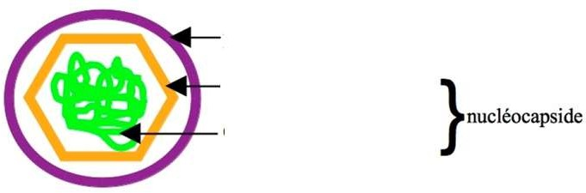

3

1

2

1. **LES PHASES DE MULTIPLICATION D’UN VIRUS A ADN**

**Document 2 : schéma des phases de multiplication d’un virus à ADN**



*Source : Biologie et microbiologie appliquée, Bac pro ASSP, Nathan*

* **Activités**: A l’aide du document 2,

1. Indiquer l’ordre des étapes de la reproduction des virus

*rechercher la définition de réplication :

…… L’ADN du virus se **réplique**\* dans le noyau

…… Le virus pénètre dans la cellule

…… Les différents éléments du virus sont assemblés dans le noyau

…… La capside est synthétisée dans le cytoplasme

…… Le virus quitte la cellule

…… Le virus adhère à la membrane cellulaire

…… Les différentes parties du virus se séparent : **la décapsidation**

1. **Exemple d’une maladie virale : la grippe**

* Activités : à partir du visionnage de la vidéo ci-dessous :

[**https://www.e-sante.fr/grippe-expliquee-en-video/video/925**](https://www.e-sante.fr/grippe-expliquee-en-video/video/925)

et du site**:** [**https://www.frm.org/recherches-maladies-infectieuses/grippe/focus-grippe#definition**](https://www.frm.org/recherches-maladies-infectieuses/grippe/focus-grippe#definition)

- Indiquer et décrire l'agent responsable de la grippe

- Enoncer les principaux signes cliniques et la conduite à tenir

- Indiquer les complications et présenter les moyens de prévention

En complétant le tableau ci-dessous

|  |  |
| --- | --- |
| **LA GRIPPE** | |
| **Agent responsable** |  |
| **Signes cliniques** |  |
| **Conduite à tenir** |  |
| **Complications** |  |
| **Moyens de prévention** |  |

**4. UN EXEMPLE DE MALADIE VIRALE : L’INFECTION PAR LE COVID.19**

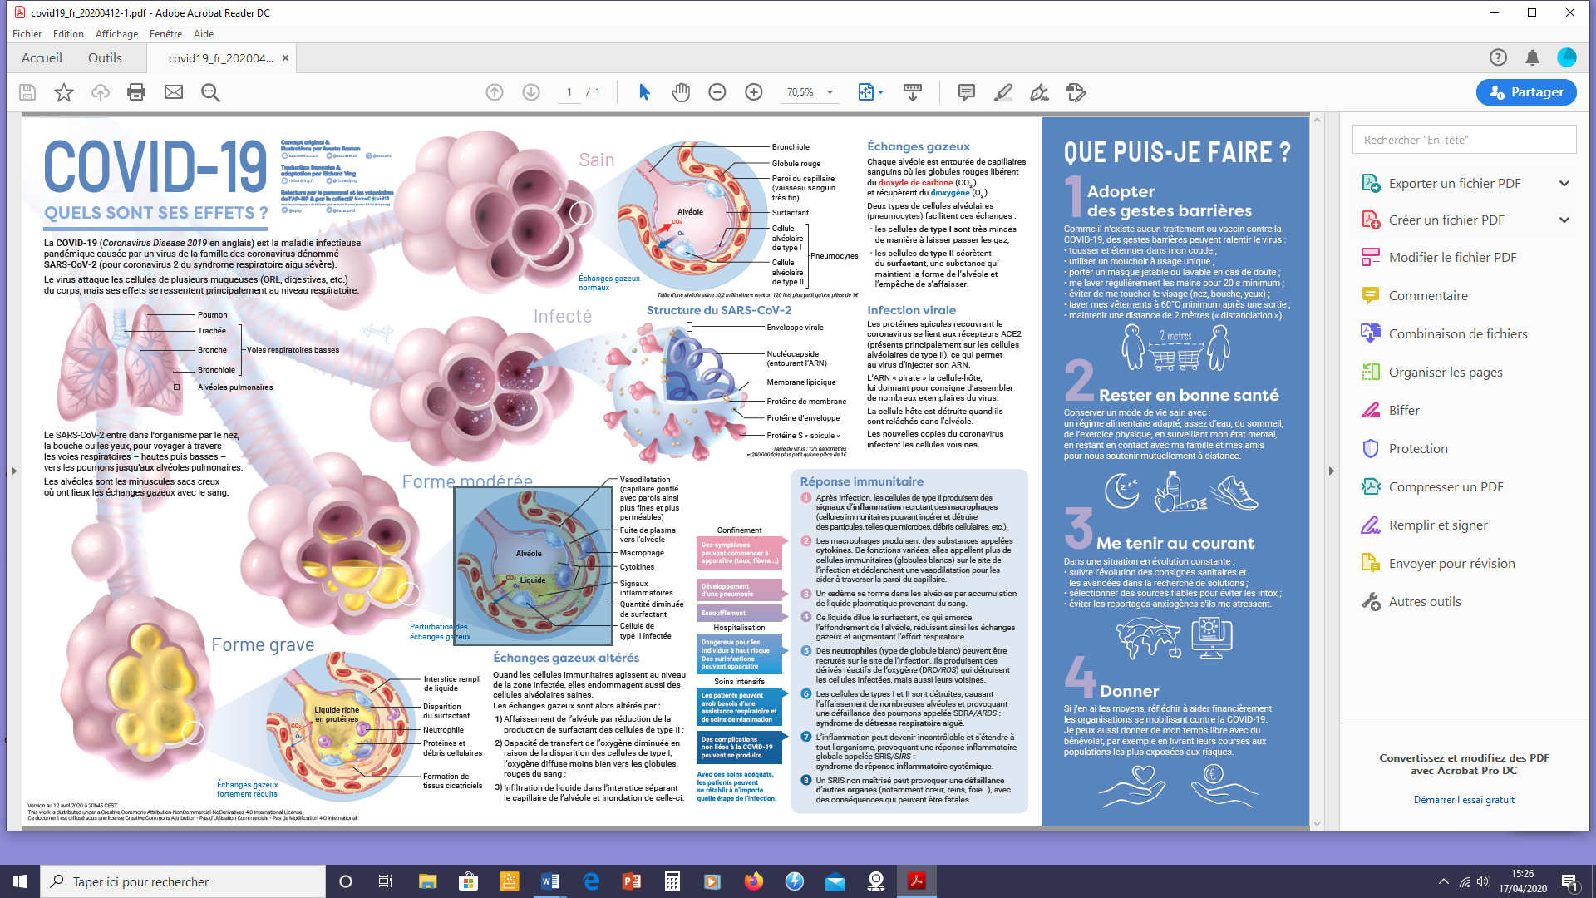

*Sous le contrôle de l’ AP-HP*

* **Activités : répondre aux questions suivantes à partir du schéma ci-dessus et de recherches personnelles**

1. Expliquer les termes pandémie, épidémie. **(recherches personnelles)**
2. Expliquer le préfixe « coron » devant virus et le chiffre 19**(recherches personnelles)**
3. Nommer les cellules infectées par le covid19 **(schéma ci-dessus)**
4. Expliquer ce que sont les alvéoles pulmonaires et citer leurs rôles **(schéma ci-dessus)**
5. Expliquer les échanges gazeux (simplement) **(schéma ci-dessus)**
6. Indiquer le nom des cellules alvéolaires **(schéma ci-dessus)**
7. Expliquer le processus de l’infection virale **(schéma ci-dessus)**
8. Citer les signes cliniques (ou symptômes) de l’atteinte du coronavirus **(recherches personnelles)**
9. Nommer la complication la plus inquiétante dans la forme grave pouvant mener au décès **(schéma ci-dessus)**
10. Citer les différents gestes barrières pour éviter la contamination **(recherches personnelles et connaissances)**
11. A partir de la vidéo « Covid19 VS Grippe » (lien ci-dessous), relever les 5 différences entre la grippe et l’infection par le Covid 19 puis réaliser le quiz (sous la vidéo)

<https://www.futura-sciences.com/sante/questions-reponses/virus-quiz-virus-maladies-contagieuses-13252/>

1. Pour lutter contre les « fake news » réaliser le quiz ci-dessous

<https://www.unicef.org/fr/coronavirus/faits-ou-fiction-quiz-sur-la-maladie-a-coronavirus-covid-19>